Natjecanje na temu gospodarenje otpadom

Učenici drugog (2.) razreda Područne škole Glogovac uključili su se na natjecanje na temu Gospodarenje otpadom. Natjecanje za učenike nižih razreda osnovne škole odvija se u sklopu projektnih aktivnosti Regionalnog centra za gospodarenje otpadom Piškornica.

Cilj natjecanja je potaknuti učenike na razmišljanje o pravilnom postupanju s otpadom kroz kreativne aktivnosti koje uključuju recikliranje i ponovnu uporabu materijala. Učenici će imati priliku razviti svoje ekološke vještine, kreativnost te naučiti važnost zaštite okoliša.

Tema: Životinje u svom prirodnom okruženju od plastičnih boca

Kroz ovu aktivnost učenici će se educirati o plastičnom otpadu i njegovom utjecaju na prirodu. Učenici će izrađivati modele životinja u njihovom prirodnom okruženju koristeći plastične boce, čime će razvijati ekološku svijest i kreativnost.

U uvodnoj aktivnosti prikupili smo plastične boce i čepove. Zatim smo prikupljali informacije o plastičnom otpadu i njegovom utjecaju na okoliš te važnost njihovog recikliranja.

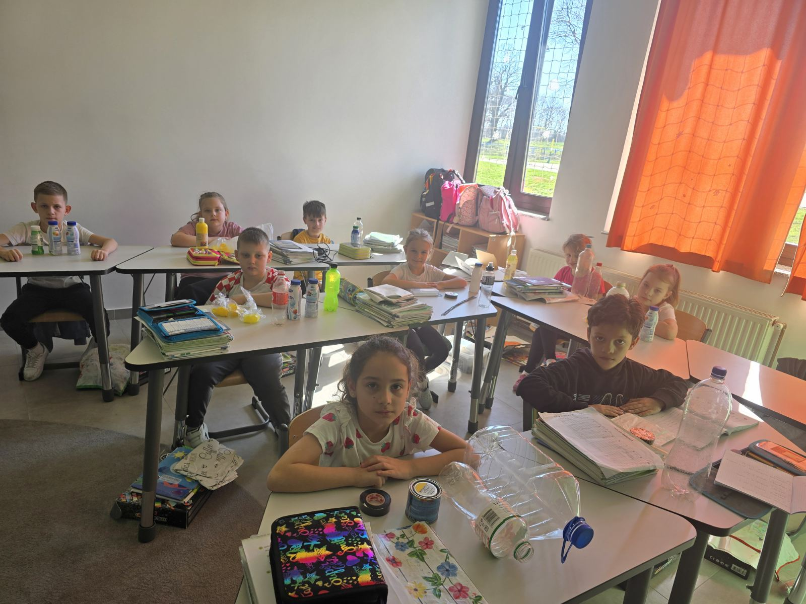

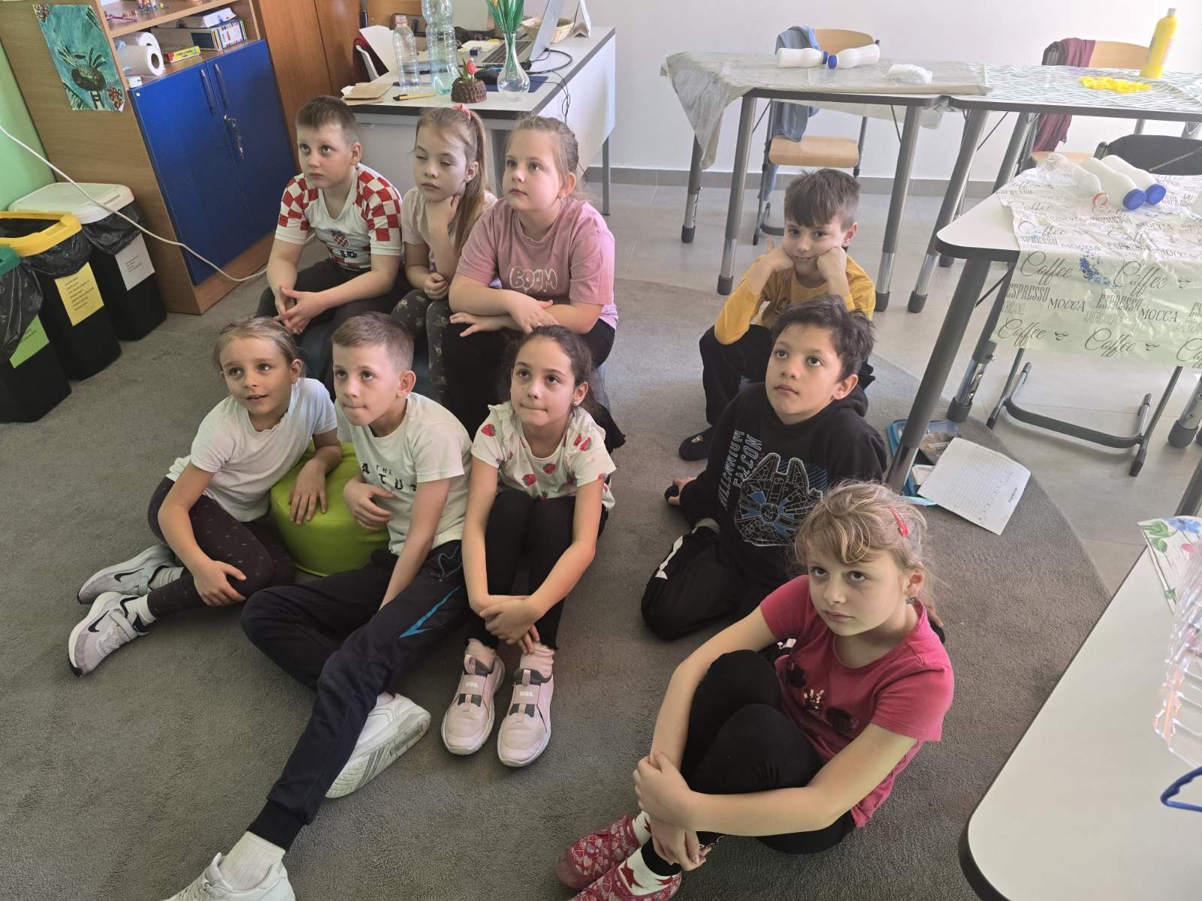

U slijedećoj aktivnosti učenici su se upoznali s kreativnim idejama kako izraditi životinju i njihovo stanište koristeći plastične boce.

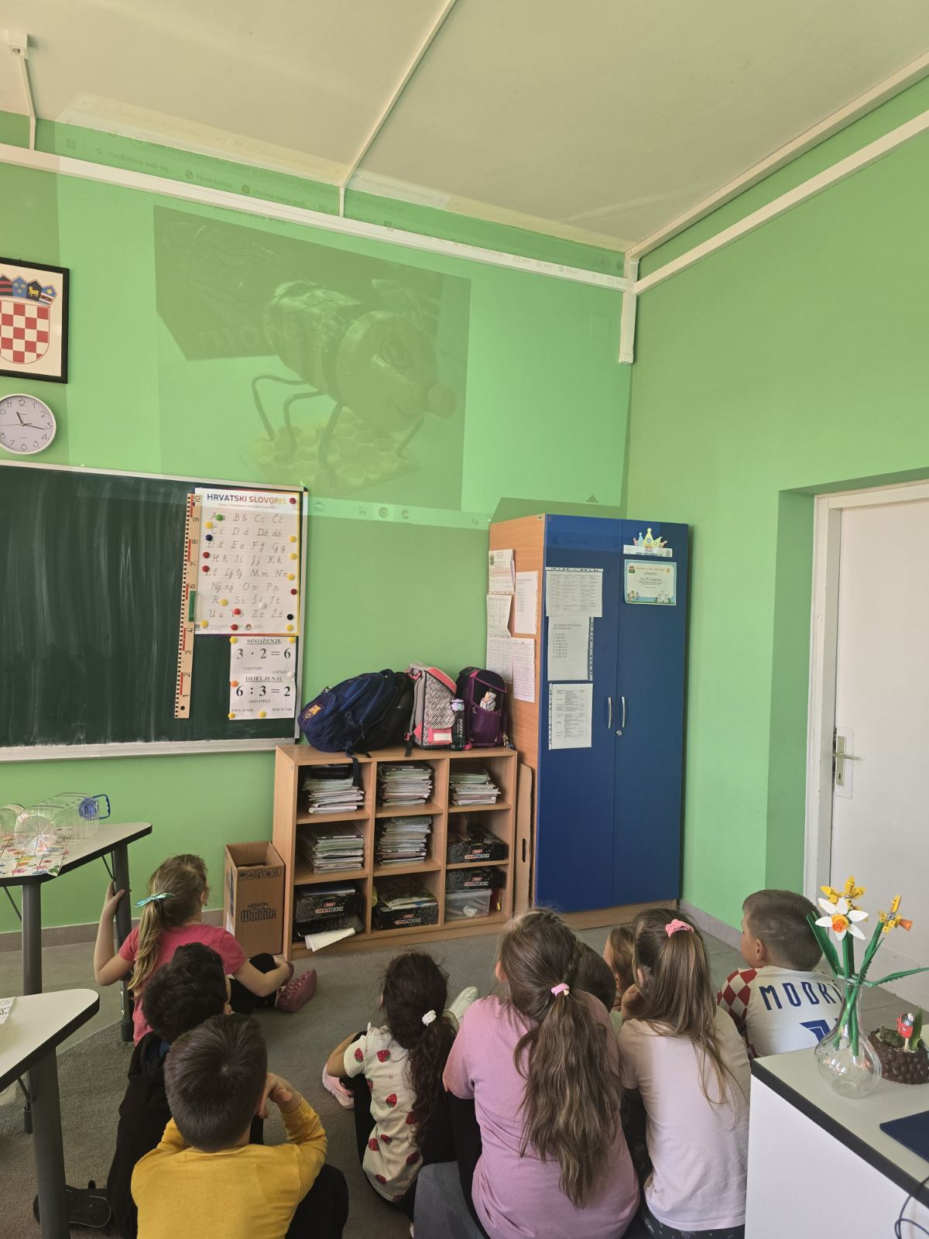

Nakon upoznavanja tehnike izrade učenici su krenuli zajednički u izradu životinje u svom prirodnom okruženju. Odlučili su da će izrađivati pčele u košnici i pčele na saću. U zajedničkom radu razvijaju vještine komunikacije i suradnje.

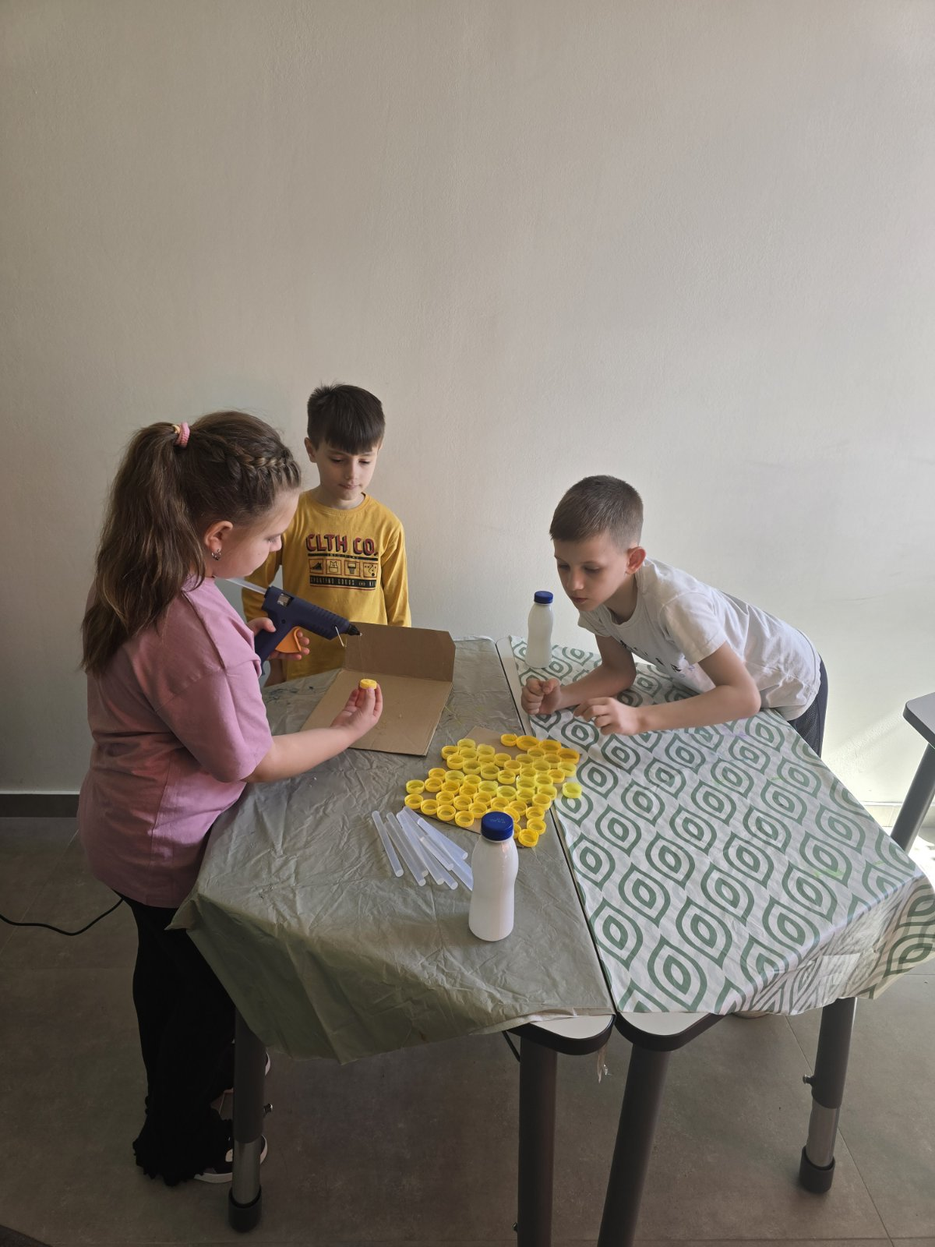

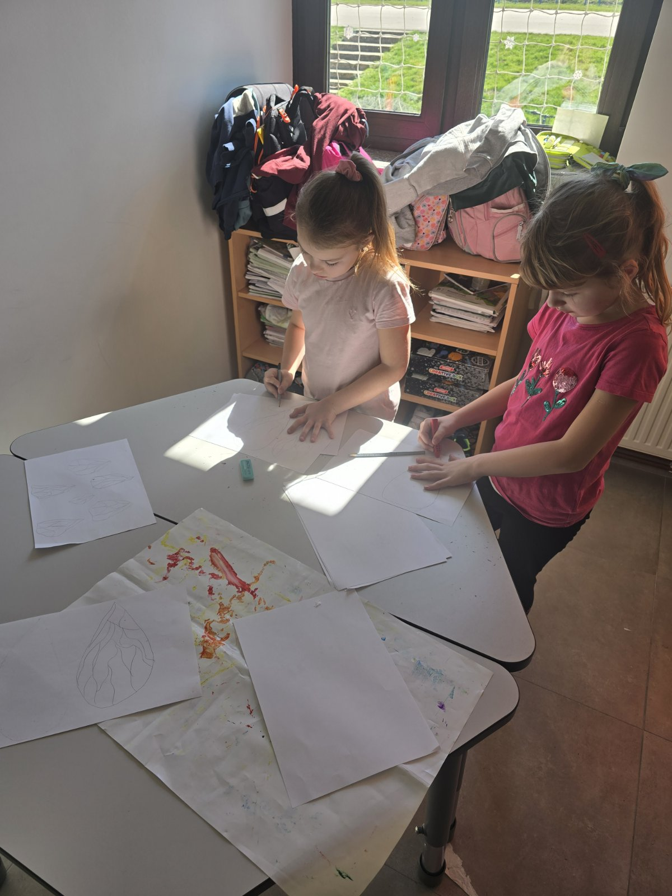

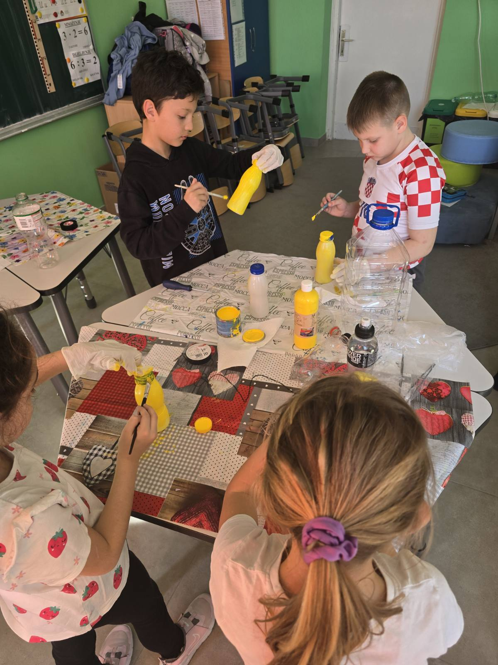

Učiteljica: Dragica Horvat-Fuček